Napoléon (Solutions)
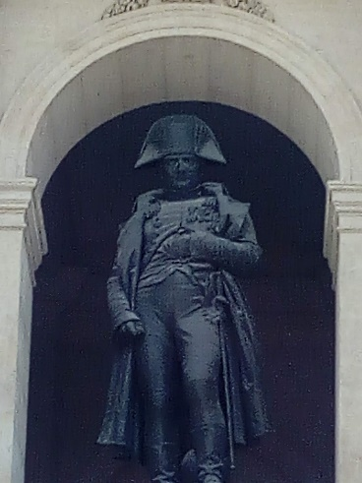
- Regardez la vidéo sur Arte.
Musée de l'Armée à Paris
LBS-Lizenz
- Quelles sont les questions que posent les enfants/ les jeunes sur Napoléon ?
- Qui était Napoléon ?
- Pourquoi Napoléon aimait-il faire la guerre ?
- Pourquoi est-ce qu’on présente souvent Napoléon avec la main droite sous sa veste ?
- Pourquoi Napoléon s’est-il proclamé empereur ?
- Quand, comment et où est mort Napoléon ?
- Quel héritage Napoléon nous a-t-il laissé ? Pourquoi est-ce qu’il est important de fêter le bicentenaire de la mort de Napoléon ?

- Regardez encore une fois la vidéo et essayez de noter les réponses.
- Notez les dates / étapes importantes de la carrière de Napoléon.
- Dans la vidéo, le speaker parle de villes et d’autres endroits qui sont importants pour la vie de Napoléon : Notez les endroits et les informations que vous apprenez dans la vidéo

Pour répondre aux questions 3-5, voici le texte intégral de la vidéo :

Qui était Napoléon ?
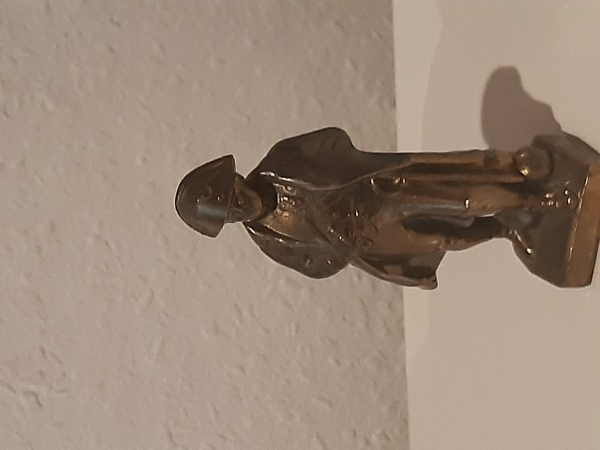
En 1776, il est né à Ajaccio en Corse. Enfant déjà, il voulait absolument devenir soldat. Dès l’âge de 9ans, son père l’a envoyé à l’école militaire sur le continent. Il avait le mal du pays, mais cela ne l’a pas empêché de devenir un bon élève, surtout en maths. Devenu officier à l‘âge de 16 ans pendant la révolution française, il a obtenu le grade de chef des armées. En 1799, il a réalisé un coup d’Etat afin de s’approprier le pouvoir. Pour asseoir son autorité, en 1804, il s’est proclamé empereur de France.
Pourquoi Napoléon aimait-il faire la guerre?
Il admirait César et Charlemagne. Comme eux, il a multiplié les batailles toujours à la conquête de nouveaux territoires pour agrandir ses possessions. Avec succès: En 1812, il régnait sur presque toute l’Europe.
Napoléon LBS-Lizenz
Pourquoi est-ce qu’on présente souvent Napoléon avec la main droite sous sa veste ?
Dès l’Antiquité, les hommes de pouvoir étaient présentés ainsi, il s’agissait d’un symbole de sagesse et de savoir. Une rumeur disait aussi qu’il avait mal au ventre. Ses nombreux ennemis faisaient aussi courir le bruit qu’il était très petit. Pourtant, il mesurait 1,68 m, ce qui correspond à la taille moyenne d’un homme de cette époque-là.
Pourquoi Napoléon s’est-il proclamé empereur lui-même ?
C‘était au Pape que revenait le couronnement d’un empereur. Cependant, Napoléon voulait séparer l’Eglise et l’Etat. Ainsi, il a montré à tous qu’il était plus puissant que le Pape.
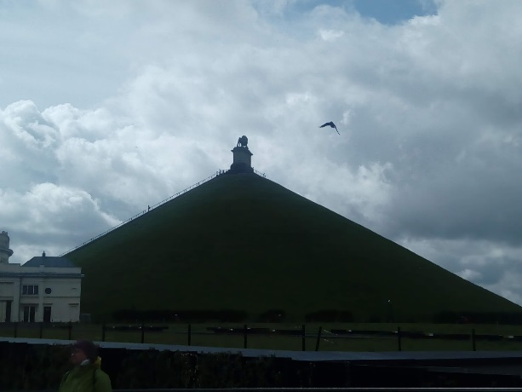
Quand, comment et où est mort Napoléon ?
Waterloo en Belgique LBS-Lizenz
Il a aussi subi de nombreuses défaites. Il a perdu des guerres et la France beaucoup d’argent. Après sa dernière défaite de Waterloo en Belgique contre l’Angleterre, il a été banni sur l’île de Sainte-Hélène. Il est mort en 1821 à la suite d’un cancer de l’estomac à l’âge de 51 ans.
Quel héritage Napoléon nous a-t-il laissé ?
Pourquoi est-ce qu’il est important de fêter le bicentenaire de la mort de Napoléon ?
Les droits civiques, la liberté et l’égalité sont les héritages les plus importants légués par Napoléon. Il a scellé ces principes de la Révolution française par des lois. Aujourd’hui encore, elles sont le socle de notre démocratie. Pour cette raison, nombreux sont ceux qui tiennent à célébrer le bicentenaire. D’autres estiment au contraire qu’il ne faut pas rendre hommage à cet homme de guerre qu’ils qualifient de tyran.
Mais ce qui ne peut pas passer inaperçu c’est qu’on peut trouver partout en France des grands ou petits souvenirs de Napoléon : monuments, comme par exemple l‘Arc de Triomphe à Paris ou dans les boutiques des musées à Paris ou aussi à Waterloo en Belgique, des petits canards à la manière de Napoléon Bonaparte …….

- Connaissez -vous le tube qu’on entend dans la vidéo pendant que les soldats font la bataille ?
Il s’agit de la chanson „Waterloo“, chantée par le groupe de pop suédois ABBA, qui avait gagné le premier prix du Concours Eurovision de la chanson avec ce tube en 1974.
- Notez les mots et expressions qui font partie de la famille de mots de « la guerre » et « la paix ».
Der Krieg la guerre
Krieg führen faire la guerre
Ausbrechen éclater (une guerre éclate)
Krieg führen gegen mener une guerre contre
der Erste / Zweite Weltkrieg la première / seconde guerre mondiale
die bedingungslose Kapitulation la capitulation sans conditions
ein Waffenstillstand une armistice
die Alliierten les Alliés
die Siegermacht la puissance victorieuse
besetzen occuper
die Besatzung l'occupation (f)
das Kriegsverbrechen le crime de guerre
der Kriegsverbrecher le criminel de guerre
der Kalte Krieg la guerre froide
eine Armee une armée
eine Waffe une arme
eine Niederlage erleiden subir une défaite
die Verhandlung la négociation
verhandeln négocier
der Vertrag le traité
der Einigungsvertrag le Traité d'Unification
abschließen conclure
unterzeichnen signer
der Frieden la paix
Frieden schließen faire la paix
Test final : Montrez vos connaissances sur Napoléon Ier.
1.Complétez le texte suivant :
En 1776, il est né à Ajaccio en Corse. Enfant déjà, il voulait absolument devenir soldat. Dès l’âge de 9ans, son père l’a envoyé à l’école militaire sur le continent. Il avait le mal du pays, mais cela ne l’a pas empêché de devenir un bon élève, surtout en maths. Devenu officier à l’âge de 16 ans pendant la révolution française, il a obtenu le grade de chef des armées.
En 1799, il a réalisé un coup d’Etat afin de s’approprier le pouvoir. Pour asseoir son autorité, en 1804, il s’est proclamé empereur de France.

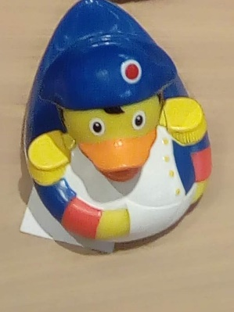
2. Une petite devinette :
LBS-Lizenz
A. Le 5 mai 2021 on fête le bicentenaire…
de la naissance de Napoléon Bonaparte
de la mort de Napoléon Bonaparte
de son mariage avec Joséphine Beauharnais
B. Il est né à…
Paris
Marseille
Ajaccio
C. Il est mort à l’âge de…
60 ans
51 ans
41 ans
D. Son dernier exil, c’était…
l’île d’Elbe
l’île de Sainte-Hélène
la Corse

se proclamer empereur – sich zum Kaiser ausrufen
Un héritage – das Erbe
le bicentenaire – die Zweihundertjahrfeier
dès l’âge de 9ans - Schon im Alter von 9 Jahren
envoyer qn - schicken
il avait le mal du pays – avoir le mal du pays – Heimweh haben
empêcher qn de faire qc - jemanden daran hindern, etwas zu tun
un officier – ein Offizier
obtenir le grade d‘un chef des armées Armeechef / Oberbefehlshalter der Streitkräfte werden
réaliser un coup d’Etat - einen Stastsstreich ausführen/machen
afin de faire qc – um zu tun.
s’approprier le pouvoir – sich der Herrschaft bemächtigen
asseoir son autorité – seinen Einfluss festigen
se proclamer empereur – sich zum Kaiser ausrufen
faire la guerre – Krieg führen
admirer qn – jemanden bewundern
César et Charlemagne - Cäsar und Karl der Große
multiplier les batailles (f) – zahlreiche Schlachten führen
aggrandir ses possessions (f) – seine Besitzungen vergrößern
avec succès (m) - erfolgreich
régner sur – herrschen über
l’Antiquité – die Antike
des hommes de pouvoir – Machthaber, mächtige Männer
il s’agit de – es handelt es sich um
la sagesse – die Weisheit
le savoir – das Wissen
une rumeur – ein Gerücht
un ennemi – ein Feind
faire courir le bruit que…. - ein Gerücht in die Welt setzen
pourtant – dennoch, doch
il mesure 1,68 m – er ist 1,68m groß
correspondre à qc - entsprechen
la taille – die Größe
se proclamer empereur – sich zum Kaiser ausrufen
le Pape – der Papst
le couronnement – die Krönung / la couronne – die Krone
cependant - doch
l’Eglise (f) et l’Etat (m) – die Kirche und der Staat
puissant,-e - mächtig
subir une défaite – eine Niederlage erleiden
bannir qn – jemanden verbannen
par suite de – infolge von
un cancer de l’estomac -- Magenkrebs
un héritage – das Erbe
le bicentenaire – die Zweihundertjahrfeier
les droits civiques (m) – die Bürgerrechte
la liberté et l’égalité (f) (+ la fraternité) – Schlagwörter der französischen Revolution: Freiheit, Gleichheit, Brüderlichkeit
léguer qc – etwas hinterlassen
sceller qc. -etwas besiegeln
la loi – das Gesetz
le socle – der Sockel
pour cette raison – aus diesem Grund, deshalb
tenir à faire qc. – daran festhalten, etwas zu tun/ Wert legen
célébrer - feiern
estimer – schätzen, meinen
au contraire – im Gegenteil
rendre hommage à q. – jemandem Ehre erweisen
qualifier qn de – jemanden als etwas bezeichnen

